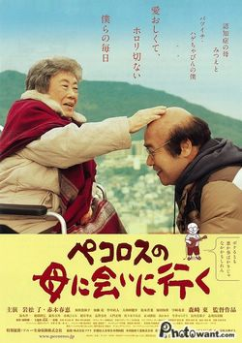
【去看小洋蔥媽媽】

日本最年長的導演森崎東（現年86歲）睽違九年的深情之作。改編自素人漫畫家岡野雄一的同名作品，描繪漫畫家陪伴失智母親的生活記事，被日本電影旬報選為年度最佳影片。
頭頂著地中海圓形禿，活像顆小洋蔥的失業走唱歐吉桑雄一，中年失業又失婚後帶著兒子返回長崎老家，陪伴患有失智症的母親。然而母親的症狀越來越不適合單獨居住家中，雄一只好把她送進看護院，在那裡，母親逐漸遺忘了身邊的人，但已經過世十年，曾酗酒又毆妻的父親身影，與童年失散，在長崎原爆後感染過世的好友，卻在她的心裡面重新活了過來……。
寶刀未老的森崎東從日常瑣事挖掘出深刻的體會，令人看得笑著流淚。高齡89歲的老牌女星赤木春惠與編導演全才的岩松了分飾母子外，加瀨亮、竹中直人、國民女神原田知世也有舉足輕重的演出。
